ОРИГИНАЛ

Квадратная труба (сделать 1000 символов)
Профильная квадратная труба является особым видом трубного проката, представляющим собой замкнутый сварной металлический профиль, обладающий квадратным сечением.
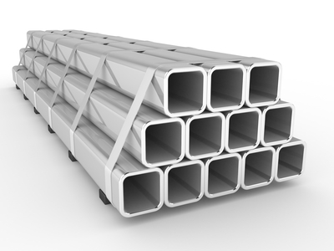
Трубы профильные квадратные различаются по размерам сторон и толщине стенки. Обозначаются размеры квадратной трубы, как AxS, где маркировка A выступает в качестве наружного размера, измеряющегося в миллиметрах (от десяти до трехсот миллиметров), а S представляет собой толщину стенки (от десяти до четырнадцати миллиметров).
Основные характеристики профильной трубы квадратного сечения
Профильная квадратная труба на сегодняшний день является одной из самых востребованных. Помимо красивого внешнего вида, такая труба обладает легко монтируемой, удобной формой и доступной ценой, а прочность данного изделия на изгиб очень высока. Благодаря широкому выбору форм труба стальная профильная может быть применена в качестве основы в процессе возведения разнообразных металлоконструкций. Такое изделие как квадратная труба, в отличие от круглой или овальной трубы, очень удобно сваривать с различными элементами конструкции.
Технология производства профильных квадратных труб
Квадратные трубы могут изготавливаться под воздействием специальной термической обработки или без нее. Выделяют два основных метода, при которых:
• Сырьем для производства квадратной трубы служит металлический лист, который определенным образом сгибают в четырех местах, а затем фиксируют при помощи сварного шва. Так получают профильные электросварные трубы квадратного сечения.
• Сырьем для производства квадратной трубы служит уже готовая круглая труба, которую валиками постепенно сжимают со всех сторон, благодаря чему на выходе получают квадратную форму сечения профильной трубы.
Также (в зависимости от методики изготовления) выделяют трубы горячедеформированные, холоднодеформированные, электросварные и холоднодеформированные электросварные.
В большинстве случаев квадратные трубы изготавливают из специальной низколегированной стали марки 09 Г2С. Такая сталь характеризуется высокой степенью прочности, может отлично работать под большим давлением и при высоких перепадах температурного режима. Помимо этого, такая сталь практически не имеет ограничений по свариванию. Профильные квадратные трубы из этой стали используются в качестве несущего элемента в ответственных конструкциях, применяются для возведения различных витрин и стеллажей. Такая профильная труба, стоимость которой соотносима со стоимостью обыкновенной (или черной) трубы, обладает рядом преимуществ, основным из которых является более высокая степень прочности на изгиб. Поэтому на сегодняшний день на большинстве производств налажено изготовление труб квадратного сечения из стали марки 09 г2с.
Применение квадратных труб
Квадратная металлическая труба встречается практически повсюду – это неотъемлемая составляющая часть разнообразного оборудования игровых площадок, многочисленных городских скамеек, рекламных стендов и других изделий. Кроме того, труба стальная профильная активно используется при производстве мебели, оборудовании машиностроительного назначения, ее применяют в области судостроения и автомобилестроения, в сельскохозяйственной сфере в процессе производства теплиц. Без такого изделия как металлическая профильная труба немыслима продажа металлопроката. Именно металлическая труба квадратного сечения является для торговли металлом одной из самых важных позиций.
Профильная труба квадратного сечения широко используется в строительстве и в разнообразном производстве. Она применяется в сооружении металлоконструкций в машиностроительной и строительной областях. Подобные трубы обладают высоким запасом прочности и устойчивостью к возможному прогибу, что позволяет применять их в несущих конструкциях в виде колон, опор, балок, а также в качестве конструктивного элемента каркасных конструкций сложных форм. Помимо этого, такие трубы используют в процессе строительства быстровозводимых зданий и сооружений, оградительных конструкций, торговых павильонов и остановок, а также для создания каркасов в машиностроении.

Производство и применение профильных труб
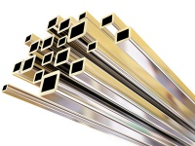12.04.2014

Производство и применение профильных труб (1000 символов)

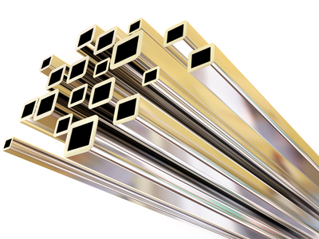
Профильная труба – вид металлопроката, труба любого сечения, кроме круглого, изготовленная из стали. Профильные трубы чаще всего имеют квадратное или прямоугольное сечение, реже встречается овальное, плоскоовальное или треугольное.
Если рассмотреть производство профильных труб с точки зрения обывателя, оно не представляет особой сложности. Изменение сечения стандартной круглой трубы осуществляется специальными валками, после чего профильные трубы дополнительно проходят контроль сварных швов. После этого готовая труба подвергается воздействию высоких температур для того, чтобы снять внутреннее механическое напряжение, которое сформировалось в процессе формовки.
Однако процесс производства, простой на первый взгляд, имеет множество аспектов и тонкостей, которые должны учитываться производителем, чтобы конечный продукт соответствовал ГОСТ. Кроме того, в компании, занимающейся производством металлопроката, существует несколько уровней внутреннего контроля качества - попавший в продажу брак быстро вытеснит компанию-производителя с рынка.
Наиболее востребованными являются профильные трубы из нержавеющей стали. Они используются для создания строительных сооружений, остановок, заборов и ограждений. Кроме того профильная труба из нержавеющей стали применяется для производства стеллажей, внутренних конструкций больших торговых центров, складов и спортивных сооружений. Также существуют трубы квадратного и прямоугольного сечения, сделанные других видов стали: углеродистой или низколегированной, однако они распространены не столь широко, как трубы из нержавейки.
Популярность профильных труб обусловлена тем, что их конструкция совмещает в себе легкость и прочность. Профильная труба заменяет стальной брус там, где она не может подвергнуться очень высоким нагрузкам. Дело в том, что при механическом воздействии, например, сгибании, основная нагрузка пригодится на края бруса (там где у трубы находятся ребра жесткости), а сердцевина практически не "работает". Поэтому хорошо закаленная квадратная труба может сопротивляться нагрузкам почти так же эффективно, как стальной брус идентичного сечения.
Профильные трубы сейчас востребованы не только строительными компаниями, но и обычными людьми. Цена на трубы невысока, а при наличии сварочного аппарата и умелых рук из профильной трубы можно собрать прекрасную беседку для дачи, прочный забор или даже детский игровой комплекс. В интернете сейчас полно рекомендаций и советов для тех, кто хочет научиться правильно сваривать трубы. В свободном доступе находятся даже чертежи популярных конструкций с подсказками для новичков.

Описание основных жестких элементов, из которых состоит строительная арматура
10.03.2014

Описание основных жестких элементов, из которых состоит строительная арматура (1000 символов)
Арматура - это совокупность различных элементов, которые связаны между собой. При работе с бетоном эти элементы принимают основное растягивающиеся напряжение, ещё они используются для укрепления бетона в сжатой зоне.
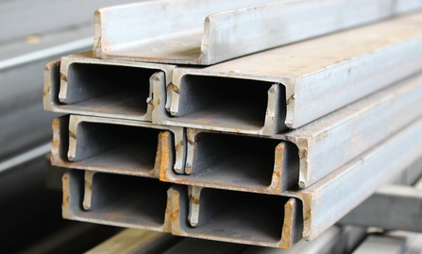Элементы арматуры бывают жёсткие или гибкие. К гибким элементам относятся каркасы, сварные и вязаные сетки, а также отдельные стержни, состоящие из гладкого и периодического профиля. Прокатные двутавры, швеллеры и уголки - всё это элементы жёсткой арматуры.
Двутавры - это основные профили конструктивных элементов, состоящие из чёрного проката с сечением, которое очень сильно напоминает букву "Н". Самое интересное, что имя конструкции происходит от старого латинского термина "бык".. Также важно знать, что "двутавровая балка" намного прочнее, чем балка квадратного профиля аналогичной площади сечения.
Двутаровые металлические балки часто применяются при создании мостовых сооружений и в процессе постройки многих перекрытий. Такие конструкции используются и во время армирования столов шахт, а также широко применяются в вагоностроении и автомобильной промышленности.
Швеллеры - это профили из чёрного проката конструктивных элементов. У них "П"- образное сечение. Данные приспособления обладают разными модификациями. Особым спросом пользуются нержавеющие швеллеры за счет их устойчивости к коррозии. Нержавеющие швеллеры характеризуются долговечностью по сравнению с горячекатаными аналогами.
Швеллеры часто используют в качестве опорной конструкции. Сегодня швеллеры сильно востребованы в качестве строительной арматуры.
Уголки - это катанные, а также тянутые или гнутые профили.
На сегодняшний день их считают основными элементами для конструкций из металла.
Стандартный уголок представляет собой балку с Г-образным сечением из сортового проката. Эта балка изготовлена на трубных станах только из качественной конструкционной стали. Самое интересное, что сегодня уголки также изготавливаются и из пластика.
Область применения уголков просто огромна, но большой популярностью они пользуются в строительной индустрии.

РЕРАЙТ

Квадратная труба (1087 символов)
Профильная квадратная труба - это замкнутый металлический профиль квадратного сечения. Размер трубы можно отразить как AxS, где A – наружный размер, а S – толщина стенки. Встречаются трубы с наружным сечением от 10 до 300 мм и толщиной стенки от 10 до 14 мм.

Основные характеристики

Квадратная форма трубы делает удобным монтаж и сварку с другими элементами конструкции, а квадратное сечение повышает ее прочность на изгиб.

Технология производства

Сырьем для квадратных труб выступает низколегированная сталь 09 Г2С, выдерживающая большое давление, а также широкий диапазон перепада температур. Существует два метода изготовления квадратных труб:
- Путем сгибания и последующей сварки металлического листа.
- Изменение под давлением профиля круглой трубы на квадратный.
В процессе изготовления трубы могут подвергаться и термической обработке.
Исходя из метода изготовления, трубы подразделяют на:
- Электросварные;
- Горячедеформированные;
- Холоднодеформированные;
- Холоднодеформированные электросварные.

Применение квадратных труб

Трубы квадратного профиля применяются практически во всех сферах жизнедеятельности человека: в строительстве, в мебельной и машиностроительной промышленности, при изготовлении разнообразных металлоконструкций.

Технология производства профильных труб и области их применения. (1105 символов)

Профильная труба – это металлопрокатное изделие, изготовленное из стали и обладающее любым типом сечения, кроме круглого. Чаще всего сечение данных труб имеет форму квадрата или прямоугольника. Производятся трубы и с сечением в виде овала, треугольника и плоского овала.
Основой для изготовления профильной трубы в основном является круглая труба, которую специальным образом деформируют, подвергают высокотемпературной обработке и контролю сварных швов.
Несмотря на внешнюю простоту процесса, производитель должен соблюсти все технологические нюансы для того, чтобы готовая продукция соответствовала требованиям ГОСТа. Также необходим тщательный контроль качества.
Нержавеющая сталь является основным сырьем для профильных труб. Трубы из такой стали используют в строительстве, при производстве различных ограждений, внутренних конструкций для помещений разного профиля, складских стеллажей, и т.д. Сырьем для профильных труб также может служить низколегированная или углеродистая сталь.
Благодаря высокой прочности к изгибанию при относительно низком весе, профильная труба с успехом выполняет роль стального бруса во множестве конструкций. Относительная дешевизна таких труб делает их популярным материалом не только в промышленности, но и в домашнем хозяйстве.

Основные элементы строительной арматуры (1008 символов)

Арматурой называют совокупность скрепленных друг с другом элементов конструкции, повышающих ее прочностные характеристики.
Существуют гибкие и жёсткие арматурные элементы. Каркасы, разнообразные сетки (вязанные и сварные) и отдельные металлические стержни с гладкой или рифленой поверхностью считаются гибкими элементами арматуры. Уголки, двутавровые балки и швеллеры относятся к жёстким элементам.
Двутавр – металлический прокат с сечением, напоминающим букву «Н», обладающий большой прочностью. Двутавровые балки применяются для сооружения перекрытий, мостов, армирования шахтных стволов, в машиностроении и вагоностроении.
Швеллер - металлический профиль «П»- образного сечения. Изготавливается из обычной или из нержавеющей стали. Последние пользуются большей популярностью, благодаря долговечности и устойчивости к коррозии. Используются для создания опорных конструкций.
Уголок – профиль, катанный, гнутый или тянутый, обладающий «Г»-образным сечением. Изготавливаются уголки из высококачественной конструкционной стали. Уголок является самым популярным металлическим элементом различных строительных и бытовых металлоконструкций.

